МІНІСТЕРСТВО ОСВІТИ ТА НАУКИ УКРАЇНИ

НАЦІОНАЛЬНИЙ УНІВЕРСИТЕТ “ЛЬВІВСЬКА ПОЛІТЕХНІКА”

Кафедра інформаційних систем та мереж



Лабораторна робота №8

з дисципліни

«Управління ІТ-проектами»  
на тему

**«Робота з декількома проектами. Копіювання і вставка даних з інших додатків»**

Виконав:

студент групи КН–47

Шандра О.С.

Прийняв:

к.т.н., асистент каф. ІСМ

Пелех І.І.

Львів–2019

**Мета роботи** :набути навичок роботи з декількома проектами і навчитись експортувати і імпортувати дані з інших додатків за допомогою MS Project 20**02**

**Завдання роботи:** в цій лабораторній роботі необхідно продемонструвати вміння роботи з декількома проектами, продемонструвати вставлення в один проект іншого проекту. Показати вміння роботи з базами даних проекту. Здійснити копіювання даних і малюнків Project в іншу програму Office, зв'язати дані Excel у додатку Project, здійснити впровадження об'єкта в проект.

**Хід роботи**

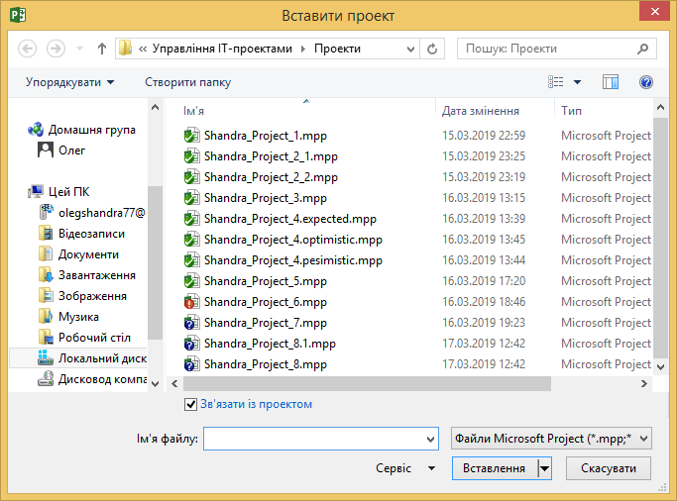

Рис. 1. Вставка підпроекту в проект.

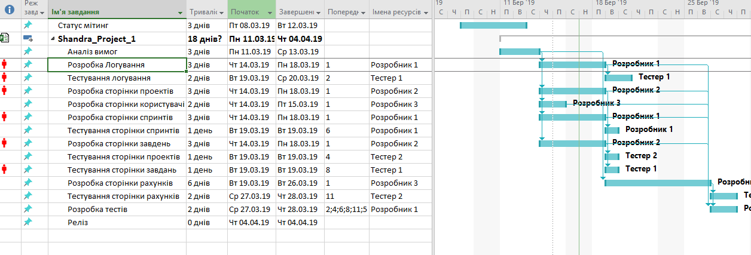

Рис. 2. Підпроект в проекті.

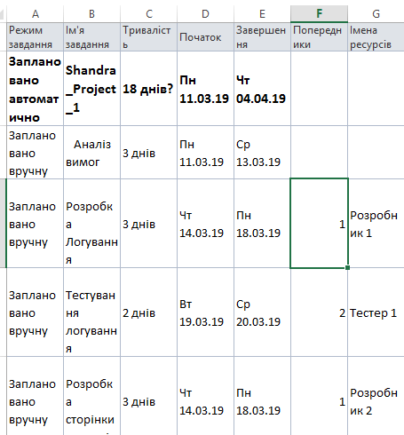

Рис. 3. Дані з Excel.

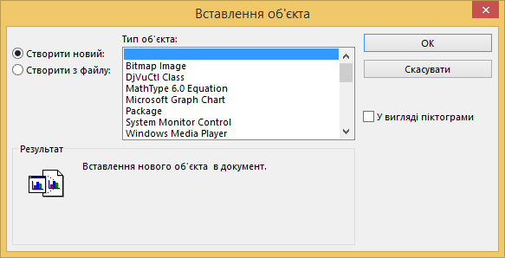

Рис. 4. Всталення об’єкту.

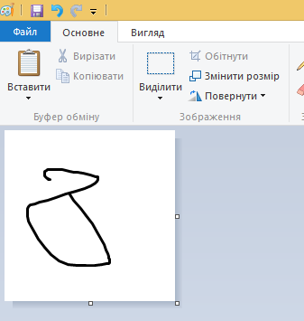

Рис. 4. Створення об’єкту.

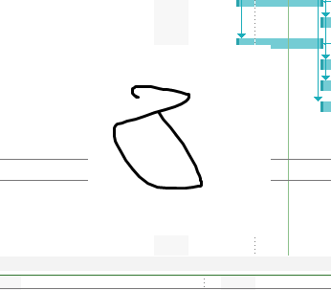

Рис. 4. Вставлений об’єкт.

**Висновки:** в цій лабораторній роботіпобудована мережева діаграма проекту, обчислена тривалість виконання проекту, знайдено критичний шлях. А також були визначені часові характеристики робіт проекту.